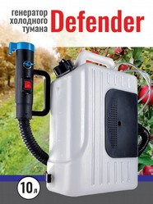
Defender - генератор холодного тумана — универсальный аппарат, преобразующий специальный раствор в облако микрокапель. Плотный туман равномерно распределяется по обрабатываемой поверхности, проникает и оседает в самых труднодоступных местах.

Используйте генератор холодного тумана в помещениях и на открытых территориях:
- в саду — для подкормки плодовых, овощных и цветочных культур, газонов, а также их защиты от фитопатогенов (вирусов, бактерий, грибов) и вредных насекомых;
- в теплицах, подвалах, гаражах, животноводческих помещениях и других хозяйственных постройках — для дезинфекции и обеззараживания;
- на предприятиях различного типа — для борьбы с распространением инфекций, в том числе коронавирусной.
Аппарат формирует микрочастицы тумана в определённом диапазоне: 0-50 микрон, что меньше толщины человеческого волоса (0-80 микрон). Конструкция Defender обеспечивает герметичность распылительного устройства - исключается образование крупных капель, брызг, струек и других подтеканий.

Мотор генератора мощностью 1400 Вт гарантирует высокую производительность: обработка туманом происходит со скоростью до 750 см³/мин. и максимальной дальностью до 10 метров; бак аппарата объёмом 10 л расходуется в пределах 15 минут. Конструкция Defender, контактирующая с раствором, изготовлена из устойчивых антикоррозийных материалов, что обеспечивает её надёжность и долговечность!

